

**UNIVERSIDADE DO ESTADO DE SANTA CATARINA**

**CENTRO DE CIÊNCIAS TECNOLÓGICAS**

**DEPARTAMENTO DE MATEMÁTICA**

Professores: Ana Carolina Vila do Amaral; Gabriel Macicieski; Sophia Clíssia Alves Cardoso

Tempo de aula: **1 hora e 36 minutos Aula Nº 02 11\05\2018**

Ano de Ensino: 8º ano.

# “Apresentações das equipes e conceitos básicos de ângulos”

**Objetivos de Ensino:**

Conhecer os diferentes modelos de relógios existentes.

Relacionar o conceito de ângulos com o relógio de sol.

Compreender o conteúdo básico de ângulos.

**Núcleo Conceitual:** Ângulos.

**Dinâmica:**

1º momento: Apresentações das equipes

Duração: 1 hora/aula

Dinâmica: Os alunos deverão apresentar suas pesquisas sobre cada tipo de relógio previamente estabelecido por equipe, de maneira rápida. Cada equipe, uma a uma, ficará na frente da sala e explicará aos demais alunos e aos professores o que foi coletado de informações e curiosidades sobre seu modelo de relógio. Importante que os professores, nesse momento, incitem a participação dos alunos na apresentação dos colegas e que consigam manter o controle da turma e o foco das discussões no assunto principal, que são os relógios. É imprescindível que os professores deem atenção especial na apresentação do grupo responsável pelo relógio de sol para que identifiquem os pontos ainda não abordados pelos alunos sobre o assunto e, assim, possam usá-los como ponto de partida para a introdução do conteúdo que será abordado em sequência.

2º momento: Definição de conceitos básicos de ângulos

Duração: 1 hora/aula

Dinâmica: Partindo do exemplo e funcionamento do relógio de sol, os professores irão abordar os conceitos básicos de ângulos e apresentar suas relações. Serão abordadas rapidamente as representações de ângulos (lados e vértice), as suas nomenclaturas e classificações (reto, agudo, obtuso e raso; suplementar, complementar e replementar). Também será apresentado o conceito de bissetriz de ângulo, o conceito de ângulos opostos pelo vértice e de ângulos formados por um feixe de retas e uma transversal. Os professores deverão também fazer a relação desse conteúdo com a âncora do Projeto, mostrando as aplicações dos ângulos nos relógios de sol e ensinando como calcular o ângulo formado entre os ponteiros de um relógio analógico.

**Conteúdo:** Páginas 10, 11, 15, 17, 19, 20 e 21 do livro referenciado (Anexo 02).

**ANEXO 02**

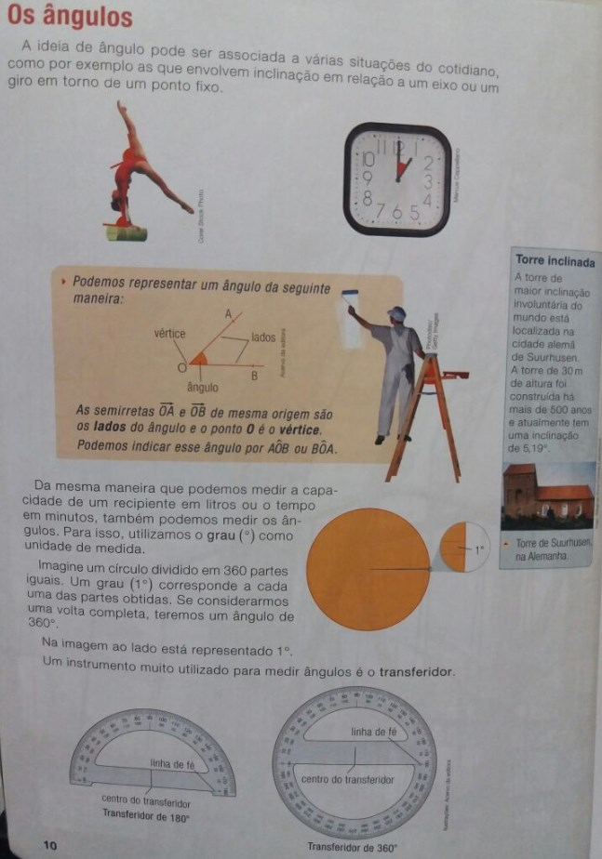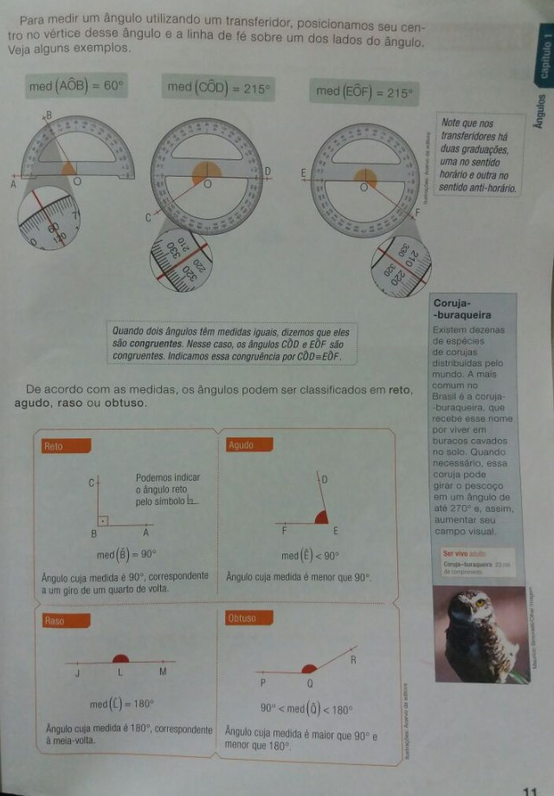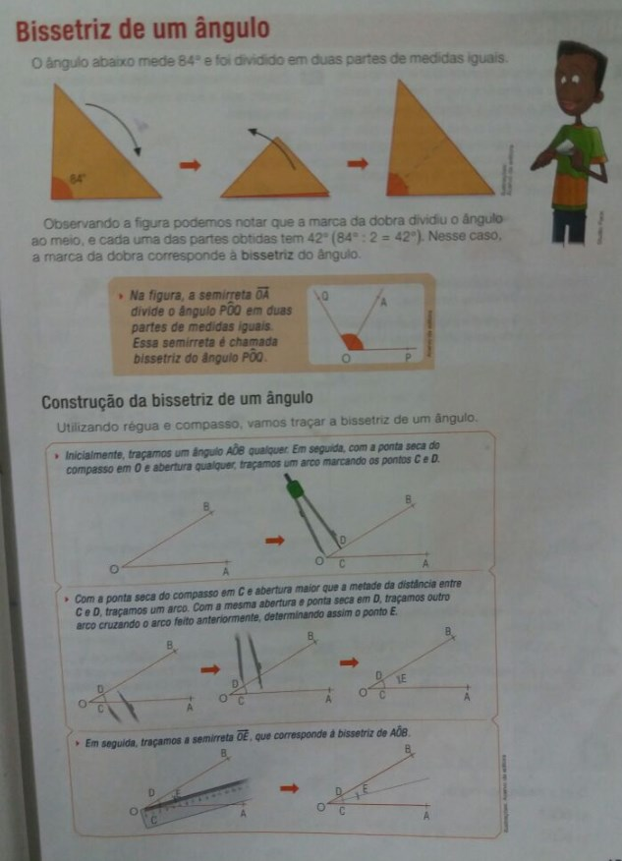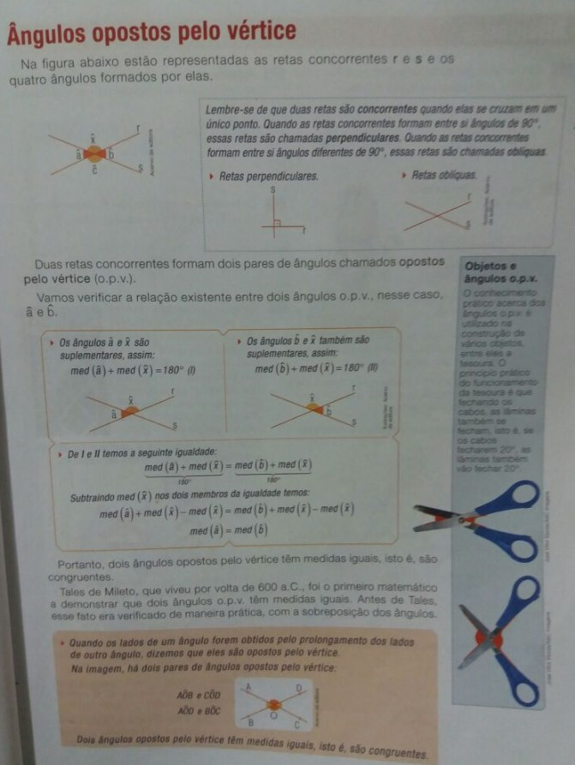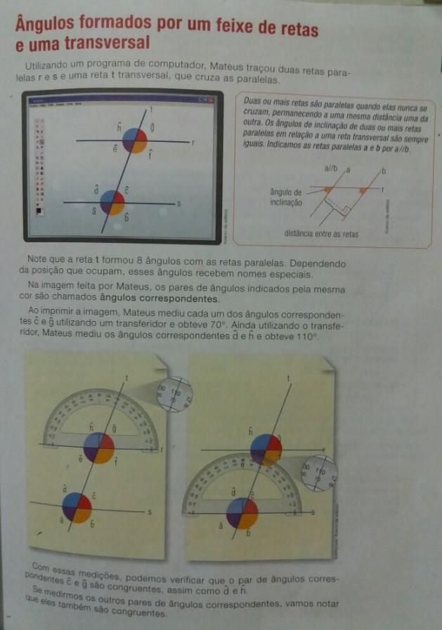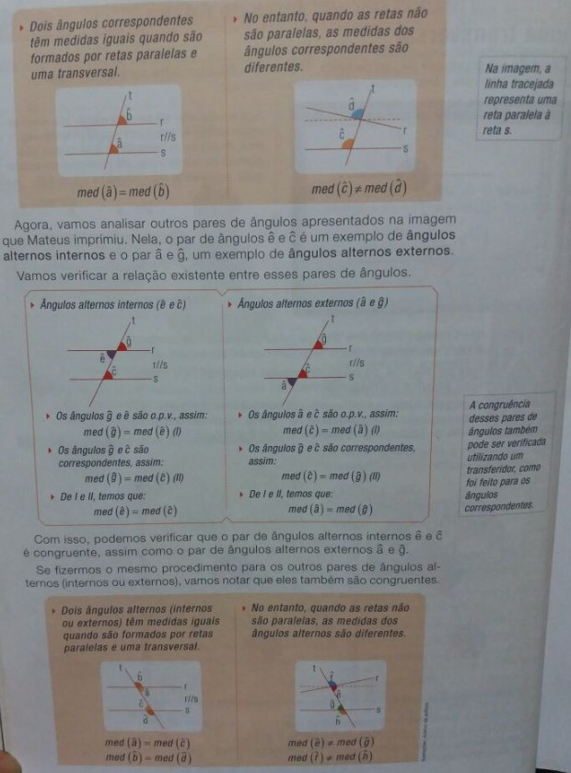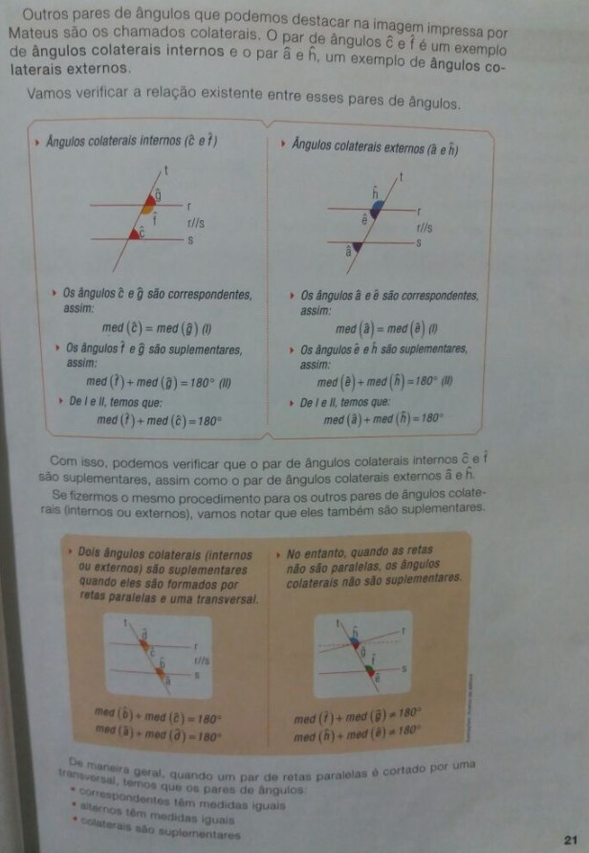

**Avaliação:**

Avaliação será feita em cima de cada uma das apresentações dos grupos e de maneira mais qualitativa do que quantitativa. Os pontos avaliados serão: capricho, abrangência, profundidade, explicação, objetos utilizados e compreensão do que está sendo falado.

**Referências:**

PATARO, Patricia; SOUZA, Joamir R. Vontade de saber matemática-8º Ano. **Editora FTD. Curitiba/PR**, 2013.

**Observações:**